Mẹo hấp cơm nguội ngon như cơm nóng
Thật phí khi bạn bỏ đi phần cơm nguội vẫn còn dùng được. Thế nên, hãy nhanh tay bỏ túi các mẹo sau hấp cơm nguội ngon như cơm vừa nấu để xứng danh những bà mẹ đảm nhé!
Cho cơm nguội vào giữa nồi cơm nóng
Bạn nấu một nồi cơm mới. Chờ sau khi nước cơm vừa cạn, bạn múc một phần cơm nóng bên trên sao cho bằng với khối cơm nguội bạn chuẩn bị cho vào. Khi đã cho cơm nguội vào chỗ trống vừa khoét, bạn lấy phần cơm nóng đắp vun lên, đậy nắp vung lại. Nếu gia đình bạn dùng nồi cơm điện thì bạn canh khi nồi thoát hơi nước hãy cho cơm vào. Như vậy là bạn đã có phần cơm nguội nóng thơm không khác gì cơm mới.
Hấp cơm bằng nồi cơm điện
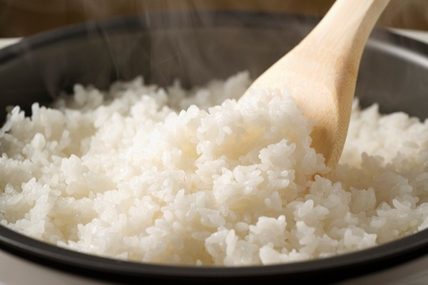
Hấp cơm nguội bằng nồi cơm điện cho cơm nóng hổi như mới
Bạn có thể tận dụng chức năng của nồi cơm điện để hấp cơm nguội cho nóng. Trước tiên, bạn cho một ít nước vào nồi. Phần cơm nguội bạn cho vào một cái tô. Tiếp đến, đặt tô cơm vào nồi nước. Sau cùng, bạn nhấn nút nấu. Chỉ vài phút sau, phần nước trong nồi sôi lên là có thể làm nóng phần cơm nguội trước đó.
Hấp cơm bằng lò vi sóng
Lò vi sóng rất tiện cho những lúc bạn cần hâm nóng thức ăn, như cơm chẳng hạn. Bạn chỉ cần cho phần cơm nguội và tô hoặc thố thủy tinh có nắp đậy và nhấn nút. Chỉ cần vài phút sau là bạn đã có phần cơm nóng hổi, dẻo mềm để dùng. Như vậy, với cách này, bạn không còn lo phí phạm hạt ngọc trời dù cơm nguội đã khô bên ngoài.
Giữ cơm nguội trong tủ lạnh
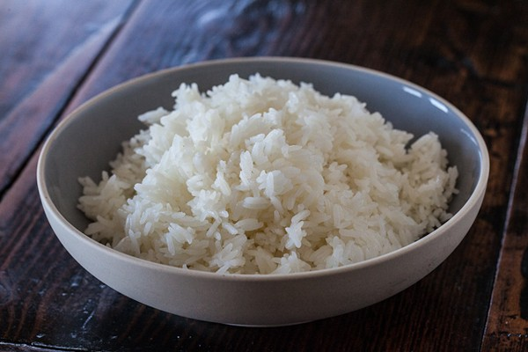 Cơm nguội giữ trong tủ lạnh trước khi hấp.​
Phần cơm ăn còn thừa sau mỗi bữa, bạn cho vào tủ lạnh. Khi nấu cơm, bạn lại đem ra, trút cơm vào rổ và vỗ nhẹ để hạt cơm tách rời. Sau đó, lại cho tiếp vào nồi cơm điện với ít hạt nước rắc lên trên. Sau cùng, bạn chỉ cần nhấn nút và chờ cơm mới nóng hổi, thơm dẻo.
Hấp cơm như hông xôi
Nếu phần cơm nguội của bạn có khả năng làm át mùi thơm của cơm mới, bạn nên đem hấp riêng như cách hấp xôi. Như vậy, bạn cần phải dùng xửng và một cái nồi đã cho ít nước. Bạn cho phần cơm nguội vào xửng và hấp với một ít lá dứa để cơm thơm hơn. Bạn sẽ rất ngon miệng với phần cơm hấp tuyệt vời theo cách này đấy.
Khi hấp cơm cho thêm ít muối hoặc ít dầu và làm rã cơm trước khi hấp
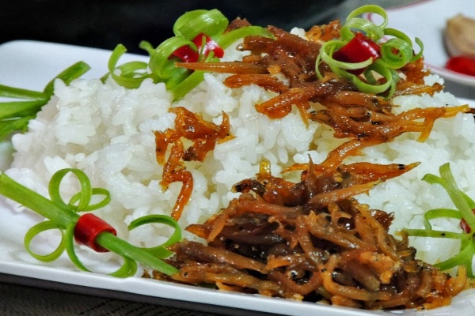
Bạn có thể dùng cơm nguội ngon miệng với các món mặn hấp dẫn
Trước khi hấp cơm theo các cách trên, bạn có thể cho thêm chút xíu muối hoặc vài giọt dầu để cơm nóng và dẻo hơn. Để giúp phần cơm hấp được tơi ngon như cơm mới, bạn nên rã cơm trước khi cho vào nồi hấp. Như vậy, bạn vẫn có thể dùng cơm nguội ngon miệng chẳng khác gì cơm nóng với các món mặn hấp dẫn.

